课 题： 2.5 水循环

教学札记

通过观察图片和投影,让学生充分了解水循环的规律\方式和途径。

教学目标：
【知识与技能】
（1）认识水循环的过程。通过水循环导图的认识,归纳总结工作出物质三态之间发生变化的规律。
（2）知道物态变化的概念，能够 说出各种物态变化的吸热、放热情况，知道热量是能量代一种形式。
（3）知道水在生活、生产、技术中的各种应用，了解水对人类生命的意义。
【过程与方法】
组织学生考察 “学校或社区附近水资源的污染情况”来认识水对人类生活、生产的重大意义。
【情感、态度与价值观】
（1）通过对“珍贵水资源”的了解，增强节约用水、爱护水淘汰的意识，做到节约用水从点滴开始。
（2）通过考察“学校或社区附近水资源的污染情况”，体现自主学习的愉悦、实践活动的兴趣。
教学重点、难点
【重点】
物质三态的变化规律、吸放热情况，对水资源的认识。
【难点】考察“学校或社区附近水资源的污染情况”的活动指导。
【课型】新授课
课时安排
1课时
教学设计
一、创设情境 导入新课
导语一 师：同学们，面黄奔腾的江河和浩瀚的海洋都是由——（水）组成的，皑皑的冰山雪岭是由——（冰）组成的，飘荡的白云是由——（水和冰晶）组成的，包围地球的大气中还含有大量的水蒸气。
水、冰雪、冰晶、水蒸气，他们都属于水的三态，他们不停地运动着、变化着、循环着，形成一个巨大的水的循环系统，今天，我们一起来认识这一系统——水循环。
二、合作交流 解读探究
1．认识水的循环
【看一看】请同学们仔细观察课本图2—39水循环示意图。
②
③
④
⑤
②
海洋
陆地

【议一议】
教学札记

应鼓励学生争论，发表自己的见解和观点，并引导学生更多地查阅资料，形成对水资源的全面了解和认识。

（1）水的三态变化有什么规律？
（2）如果水的三态变化停止了，水循环还能进行吗？自然界的气候将会怎样？
（3）如果水循环停止了，人类的生活又将会怎样？
（4）水循环过程能量是如何转移的？
通过讨论使学生认识，水循环和我们的生活密切相关，水资源就是巨大的能源，并可以转化为其他形式的能。物态变化过程伴随着能量的转移。
【小结归纳】（板书）
（1）水循环的方式：
①陆地水循环；②海陆间水循环；③海洋间水循环。
（2）水循环的途径：
①蒸发；②降雨；③水气输送；④径流；⑤蒸腾；⑥下渗。
【思考讨论】：水循环的意义是什么？
1、联系岩石圈、水圈、大气圈和生物圈，并在它们之间进行能量交换，使物质发生转移。
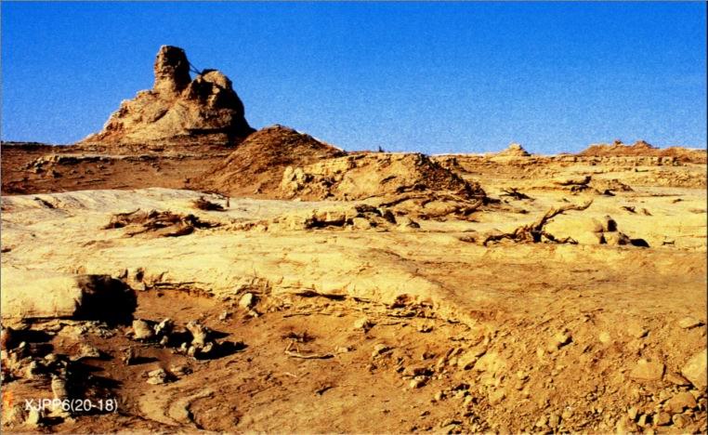
2、使各种水体相互转化，并使水资源不断更新、清洁。
3、使人类获得永不枯竭的水资源。
2、珍贵的水资源
【看一看】投影网上下载关于水资源的图片的文字资料，
启发学生讨论。
【议一议】
（1）水为什么珍贵？（2）水为人类提供了什么？
【点 拨】让学生举例，教师不必做出评价，学生充分发表自己的观点和见解后，教师可做概括。启发学生从生产、生活、社会的方方面面去考虑水对人类社会的重要性，提供表现资源缺水情景的资料和案例，让学生认识到水资源的不可缺性。
3、如何保护水资源
【看一看】
（1）资料：目前,全球约有100多个国家缺水,13亿人缺少饮用水，30亿人的饮用水不符合卫生要求,有40%的河流被污染,每年至少有1000万人因
饮用水不合格而致病。
（2）图片：
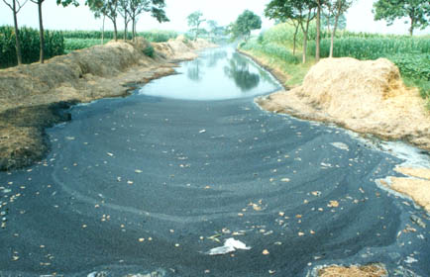
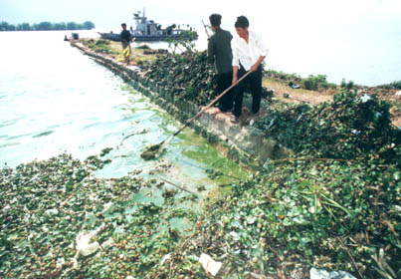
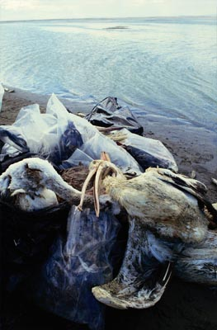
被工业污染的河水
被垃圾污染的河水
被污染水源毒死的鸟类

【议一议】
（1）破坏水资源给我们带来哪些危害？
（2）我们应该怎样保护水资源？
【点 拨】师：同学们通过刚才学习水源污染以及严重缺水给人类带来极大的危害。我们应该知道水资源是十分珍贵的，应从自身做起，从现在做起，养成节约用水，保护水资源的好习惯。

教学札记

培养学生综合实践能力，通过调查培养学生对家乡环境保护的意识，

【实践考察】关于考察“学校或社区附近水域污染情况”的指导。
（1）考察前准备：
①查找相关资料，了解水污染的种类和危害；
②学会用PH试纸测酸碱度，准备相机、笔、记录本等器材；
③确定考察的河段及沿河两岸有关单位、工厂。
（2）分组，进行安全纪律教育：
（3）实际考察
- 选定水域，观察河水的颜色、河边所见污染物、河中生物生长情况，利用试纸测试河水的酸碱度；
②请河岸居民中知情者介绍水域的有关情况，了解有关数据；
③考察科索沃污染源、工业污染源等，考察其主要污染物对水的污染，污染物的排
量的排放位置，并画图记录下来；
④分析主要污染物致使水质主原因，
（4）撰写考察报告：
①报告要实事求是地反映调查情况，有关数据必须准确、具体，对个别不清楚的数
据要再进行调查和测定；
②报告应科学地进行分析，明确污染源及其危害，并提出合理的治理方案。
（5）交流与思考：
在交流讨论的基础上，优化对水域的治理方案，以全班的名义向城建部门写一封建
议书。
（6）开展宣传活动：
①支水域两岸及街道张贴宣传标语，宣传治理水污染的重要意义；
②宣传治理水污染的方案。
三、应用迁移 巩固提高
类型一: 水循环
[例1] 江河、湖、海、土壤、植物中的水通过 蒸发 的方式变成水蒸气升入空中；冰山上的冰以 升华 方式变成水蒸气，升入空中，水蒸气随气流运动到各个地方，当水蒸气在高空遇冷时，有的 液化 成小水滴，有的 凝华 成小冰晶，小水滴和小冰晶组成云，云中的小水滴遇冷也会 凝固 成小冰晶，小冰晶长大后，便会降落到高山、地面，这就是雪，小水滴长大后，落到地面，这就是雨，雨再汇入江河、湖、海，再回到开头，从而形成一个水循环。
类型二: 节约用水与水资源保护
[例2][2007年《中学生学习报》31期]水资源主要是指 淡水 资源，虽然地球看起来是一个“水球”，但是人类可直接利用的水却很少。目前，在利用水资源方面存在的主要问题有：（1）节水意识淡薄（2）水资源污染严重。
[变式1]有关水的利用不正确的是 （ D ）
A．水可以塑造自然美景 B．水是人类的生命之源
C．水是各种植物的生命之本 D．水是各种污染的天然消化场所
四、总结反思 拓展升华
教学札记

存在问题：
对水循环过程中，植物的蒸腾作用不够了解，而且对云层中包含小水滴和小冰晶了解不够。

【总 结】
（1）水的循环。
（2）珍贵的水资源。
（3）节约用水与水资源保护。
【拓 展】
冰箱中的物态变化
冰箱冰室内的霜大部分来自冰箱外空气中水汽（水蒸气），至少夏季如此。当然，冰箱中的食物等也可能蒸发一部分水蒸气。因为冰室里因温度较低，水分警惕性的量并不很大。可是不断开、关冰室门时，暖湿空气带进来的水蒸气却很可观。可以看到，开门稍久，冰箱表面即有霜生成。进一步观察还会发现，冰室内即使不放任何东西，只要经常开启冰箱门。夏天的冰室内也会结起厚厚的霜层，但不开门则无霜层。因此，平时宜少开冰箱门（特别严重是夏季），否则霜层过厚，不仅使冰室容量减小，而且冰雪导热率低，使冰箱致冷效率降低，增加能源消耗。
【思考】冰箱内的霜的形成过程属于何种物态变化？
【解析】冰箱内的霜通常是由于水蒸气凝华形成的。由于冰箱内的温度较低，打开冰箱门，外面温度较高的水蒸气进去后突然遇到低温条件，就会凝华成小冰晶，如果形成的小冰晶过多，就会形成霜层。
五、作业 《目标检测》

